**Статистика и анализ**

**Единого городского дистанционного методического дня**

Дата проведения: 7-11 сентября 2020 года

Дистанционная форма проведения

**Общие статистические данные**

**Статус посетителей**

***Всего на мероприятии зарегистрировались 99 человек из 6 образовательных учреждений города.***

***Были представлены работы 26 участников в 6 секциях (23 работы).***

* МОУ СОШ № 2 – 3 работы;
* МОУ СОШ № 13 им. Р.А. Наумова – 10 работ;
* МОУ СОШ № 37 – 3 работы;
* МОУ СОШ № 9 – 3 работы;
* МОУ СОШ № 1 – 4 работы;
* МОУ НОШ №5 –

|  |  |
| --- | --- |
| Секция №1 «Реализация Концепции гражданского и патриотического воспитания детей и молодёжи Костромской области на период  до 2020 года»​​ | |
| ​«Патриотическое воспитание как систематическая и целенаправленная деятельность школ по формированию у учащихся гражданского сознания». | ​Пучкова Л.А., учитель истории и обществознания МОУ СОШ № 9 |
| [Программа по патриотическому воспитанию школы, посвящённая 75-летию Победы в ВОВ «Моя страна – моя родина – моя Победа».​](http://www.eduportal44.ru/Buy/IMC/DocLib152/%D0%90%D0%BB%D0%B5%D0%BA%D1%81%D0%B0%D0%BD%D0%B4%D1%80%D0%BE%D0%B2%D0%B0%20%D0%9E%D0%A1+%D0%91%D0%B5%D0%BB%D1%8C%D0%BA%D0%BE%D0%B2%D0%B0%20%D0%A2%D0%90+%D0%A0%D0%BE%D0%B3%20%D0%92%D0%95%20%D0%BF%D1%80%D0%BE%D0%B3%D1%80%D0%B0%D0%BC%D0%BC%D0%B0+%D0%BC%D0%BE%D1%8F+%D1%81%D1%82%D1%80%D0%B0%D0%BD%D0%B0_%D0%BC%D0%BE%D1%8F+%D0%B8%D1%81%D1%82%D0%BE%D1%80%D0%B8%D1%8F_%D0%BC%D0%BE%D1%8F+%D0%BF%D0%BE%D0%B1%D0%B5%D0%B4%D0%B0.pdf) | [Александрова О.С., заместитель директора по ВР](http://www.eduportal44.ru/Buy/IMC/DocLib152/%D0%90%D0%BB%D0%B5%D0%BA%D1%81%D0%B0%D0%BD%D0%B4%D1%80%D0%BE%D0%B2%D0%B0%20%D0%9E%D0%A1+%D0%91%D0%B5%D0%BB%D1%8C%D0%BA%D0%BE%D0%B2%D0%B0%20%D0%A2%D0%90+%D0%A0%D0%BE%D0%B3%20%D0%92%D0%95%20%D0%BF%D1%80%D0%BE%D0%B3%D1%80%D0%B0%D0%BC%D0%BC%D0%B0+%D0%BC%D0%BE%D1%8F+%D1%81%D1%82%D1%80%D0%B0%D0%BD%D0%B0_%D0%BC%D0%BE%D1%8F+%D0%B8%D1%81%D1%82%D0%BE%D1%80%D0%B8%D1%8F_%D0%BC%D0%BE%D1%8F+%D0%BF%D0%BE%D0%B1%D0%B5%D0%B4%D0%B0.pdf) [МОУ СОШ №13 им. Р.А. Наумова​](http://www.eduportal44.ru/Buy/IMC/DocLib152/%D0%90%D0%BB%D0%B5%D0%BA%D1%81%D0%B0%D0%BD%D0%B4%D1%80%D0%BE%D0%B2%D0%B0%20%D0%9E%D0%A1+%D0%91%D0%B5%D0%BB%D1%8C%D0%BA%D0%BE%D0%B2%D0%B0%20%D0%A2%D0%90+%D0%A0%D0%BE%D0%B3%20%D0%92%D0%95%20%D0%BF%D1%80%D0%BE%D0%B3%D1%80%D0%B0%D0%BC%D0%BC%D0%B0+%D0%BC%D0%BE%D1%8F+%D1%81%D1%82%D1%80%D0%B0%D0%BD%D0%B0_%D0%BC%D0%BE%D1%8F+%D0%B8%D1%81%D1%82%D0%BE%D1%80%D0%B8%D1%8F_%D0%BC%D0%BE%D1%8F+%D0%BF%D0%BE%D0%B1%D0%B5%D0%B4%D0%B0.pdf) |
| «Театральное творчество как средство патриотического воспитания детей и молодёжи». Этюды военной жизни.​ | ​Тихомирова Е.Е., социальный педагог МОУ СОШ № 1​ |
| [«Технология продуктивного чтения как средство формирования читательской грамотности обучающихся».](http://www.eduportal44.ru/Buy/IMC/DocLib152/%D0%9C%D0%B0%D0%BB%D0%BE%D0%B2%D0%B0%20%D0%98%D0%92_%D0%A2%D0%B5%D1%85%D0%BD%D0%BE%D0%BB%D0%BE%D0%B3%D0%B8%D1%8F%20%D0%BF%D1%80%D0%BE%D0%B4%D1%83%D0%BA%D1%82%D0%B8%D0%B2%D0%BD%D0%BE%D0%B3%D0%BE%20%D1%87%D1%82%D0%B5%D0%BD%D0%B8%D1%8F.pdf) | [Малова И.В., учитель начальных классов](http://www.eduportal44.ru/Buy/IMC/DocLib152/%D0%9C%D0%B0%D0%BB%D0%BE%D0%B2%D0%B0%20%D0%98%D0%92_%D0%A2%D0%B5%D1%85%D0%BD%D0%BE%D0%BB%D0%BE%D0%B3%D0%B8%D1%8F%20%D0%BF%D1%80%D0%BE%D0%B4%D1%83%D0%BA%D1%82%D0%B8%D0%B2%D0%BD%D0%BE%D0%B3%D0%BE%20%D1%87%D1%82%D0%B5%D0%BD%D0%B8%D1%8F.pdf) [МОУ СОШ № 13 им. Р.А. Наумова​](http://www.eduportal44.ru/Buy/IMC/DocLib152/%D0%9C%D0%B0%D0%BB%D0%BE%D0%B2%D0%B0%20%D0%98%D0%92_%D0%A2%D0%B5%D1%85%D0%BD%D0%BE%D0%BB%D0%BE%D0%B3%D0%B8%D1%8F%20%D0%BF%D1%80%D0%BE%D0%B4%D1%83%D0%BA%D1%82%D0%B8%D0%B2%D0%BD%D0%BE%D0%B3%D0%BE%20%D1%87%D1%82%D0%B5%D0%BD%D0%B8%D1%8F.pdf) |
| [​ ​](http://edu-sps.koiro.local/Buy/IMC/DocLib152/%D0%95%D0%B3%D0%BE%D1%80%D0%BE%D0%B2%D0%B0%20%D0%95.%D0%92.%20%D0%9C%D0%9E%D0%A3%D0%A1%D0%9E%D0%A8%E2%84%962%20%D0%9E%D0%B1%D1%80%D0%B0%D0%B7%D0%BE%D0%B2%D0%B0%D1%82%D0%B5%D0%BB%D1%8C%D0%BD%D1%8B%D0%B9%20%D0%BC%D0%B0%D1%80%D1%88%D1%80%D1%83%D1%82%20%D0%B2%20%D1%84%D0%BE%25D) | |
| Секция №2 «Реализация Концепции краеведческого образования детей и молодёжи Костромской области  на 2015 – 2020 годы»​ | |
| [«Создание нового образовательного маршрута в формате квест-бука».](http://www.eduportal44.ru/Buy/IMC/DocLib152/%D0%95%D0%B3%D0%BE%D1%80%D0%BE%D0%B2%D0%B0%20%D0%95.%D0%92.%20%D0%9C%D0%9E%D0%A3%D0%A1%D0%9E%D0%A8%E2%84%962%20%D0%9E%D0%B1%D1%80%D0%B0%D0%B7%D0%BE%D0%B2%D0%B0%D1%82%D0%B5%D0%BB%D1%8C%D0%BD%D1%8B%D0%B9%20%D0%BC%D0%B0%D1%80%D1%88%D1%80%D1%83%D1%82%20%D0%B2%20%D1%84%D0%BE%D1%80%D0%BC%D0%B0%D1%82%D0%B5%20%D0%BA%D0%B2%D0%B5%D1%81%D1%82-%D0%B1%D1%83%D0%BA%D0%B0.pdf) | [Егорова Е.В., учитель истории и обществознания МОУ СОШ № 2](http://www.eduportal44.ru/Buy/IMC/DocLib152/%D0%95%D0%B3%D0%BE%D1%80%D0%BE%D0%B2%D0%B0%20%D0%95.%D0%92.%20%D0%9C%D0%9E%D0%A3%D0%A1%D0%9E%D0%A8%E2%84%962%20%D0%9E%D0%B1%D1%80%D0%B0%D0%B7%D0%BE%D0%B2%D0%B0%D1%82%D0%B5%D0%BB%D1%8C%D0%BD%D1%8B%D0%B9%20%D0%BC%D0%B0%D1%80%D1%88%D1%80%D1%83%D1%82%20%D0%B2%20%D1%84%D0%BE%D1%80%D0%BC%D0%B0%D1%82%D0%B5%20%D0%BA%D0%B2%D0%B5%D1%81%D1%82-%D0%B1%D1%83%D0%BA%D0%B0.pdf) |
| [«Дидактические игры как средство формирования краеведческих знаний у младших школьников».​](http://www.eduportal44.ru/Buy/IMC/DocLib152/%D0%9A%D0%BE%D0%BC%D0%B8%D1%81%D1%81%D0%B0%D1%80%D0%BE%D0%B2%D0%B0%20%D0%A2.%D0%90) | [Комиссарова Т.А., учитель начальных классов  МОУ СОШ № 2](http://www.eduportal44.ru/Buy/IMC/DocLib152/%D0%9A%D0%BE%D0%BC%D0%B8%D1%81%D1%81%D0%B0%D1%80%D0%BE%D0%B2%D0%B0%20%D0%A2.%D0%90) |
| [«Формирование гармонично развитой личности посредством работы с хрестоматией «Литература Костромского края» на уроках русского языка».](http://www.eduportal44.ru/Buy/IMC/DocLib152/%D0%92%D0%B5%D0%BD%D0%B8%D0%B0%D0%BC%D0%B8%D0%BD%D0%BE%D0%B2%D0%B0%20%D0%95.%D0%90) | [Вениаминова Е.А., учитель начальных классов МОУ СОШ № 13 им. Р.А. Наумова​](http://www.eduportal44.ru/Buy/IMC/DocLib152/%D0%9F%D0%BE%D1%82%D0%B5%D0%BC%D0%BA%D0%B8%D0%BD%D0%B0%20%D0%98.%D0%90) |
| [«Взаимодействие школьных информационно-библиотечных центров и педагогов по развитию читательской активности обучающихся через ​совместные мероприятия»](http://www.eduportal44.ru/Buy/IMC/DocLib152/%D0%A2%D0%B8%D1%85%D0%BE%D0%BC%D0%B8%D1%80%D0%BE%D0%B2%D0%B0%20%D0%9B%D0%90_%20%D0%92%D0%B7%D0%B0%D0%B8%D0%BC%D0%BE%D0%B4%D0%B5%D0%B9%D1%81%D1%82%D0%B2%D0%B8%D0%B5%20%D1%88%D0%BA%D0%BE%D0%BB%D1%8C%D0%BD%D1%8B%D1%85%20%D0%98%D0%91%D0%A6%20%D0%B8%20%D0%BF%D0%B5%D0%B4%D0%B0%D0%B3%D0%BE%D0%B3%D0%BE%D0%B2%20%D0%BF%D0%BE%20%D1%80%D0%B0%D0%B7%D0%B2%D0%B8%D1%82%D0%B8%D1%8E%20%D1%87%D0%B8%D1%82%D0%B0%D1%82%D0%B5%D0%BB%D1%8C%D1%81%D0%BA%D0%BE%D0%B9%20%D0%B0%D0%BA%D1%82%D0%B8%D0%B2%D0%BD%D0%BE%D1%81%D1%82%D0%B8%20%D0%BE%D0%B1%D1%83%D1%87%D0%B0%D1%8E%D1%89%D0%B8%D1%85%D1%81%D1%8F%20.pdf) | [Тихомирова Л.А., библиотекарь МОУ СОШ № ​](http://www.eduportal44.ru/Buy/IMC/DocLib152/%D0%A2%D0%B8%D1%85%D0%BE%D0%BC%D0%B8%D1%80%D0%BE%D0%B2%D0%B0%20%D0%9B%D0%90_%20%D0%92%D0%B7%D0%B0%D0%B8%D0%BC%D0%BE%D0%B4%D0%B5%D0%B9%D1%81%D1%82%D0%B2%D0%B8%D0%B5%20%D1%88%D0%BA%D0%BE%D0%BB%D1%8C%D0%BD%D1%8B%D1%85%20%D0%98%D0%91%D0%A6%20%D0%B8%20%D0%BF%D0%B5%D0%B4%D0%B0%D0%B3%D0%BE%D0%B3%D0%BE%D0%B2%20%D0%BF%D0%BE%20%D1%80%D0%B0%D0%B7%D0%B2%D0%B8%D1%82%D0%B8%D1%8E%20%D1%87%D0%B8%D1%82%D0%B0%D1%82%D0%B5%D0%BB%D1%8C%D1%81%D0%BA%D0%BE%D0%B9%20%D0%B0%D0%BA%D1%82%D0%B8%D0%B2%D0%BD%D0%BE%D1%81%D1%82%D0%B8%20%D0%BE%D0%B1%D1%83%D1%87%D0%B0%D1%8E%D1%89%D0%B8%D1%85%D1%81%D1%8F%20.pdf) |
| ​Секция № 3 «Использование современных образовательных технологий в учебном процессе» | |
| [Мастер – класс «Использование коучинговых технологий в образовательном процессе».](http://www.eduportal44.ru/Buy/IMC/DocLib152/%D0%A1%D0%BC%D0%B8%D1%80%D0%BD%D0%BE%D0%B2%D0%B0%20%D0%9D.%D0%92) | [Смирнова Н.В., заместитель директора по УВР МОУ СОШ № 37](http://www.eduportal44.ru/Buy/IMC/DocLib152/%D0%A1%D0%BC%D0%B8%D1%80%D0%BD%D0%BE%D0%B2%D0%B0%20%D0%9D.%D0%92) |
| [Мастер-класс «Использование онлайн сервисов на примере LearningApps в учебном процессе».](https://docs.google.com/forms/d/e/1FAIpQLSfwhhiPH1-BXbb9LAiYytsRge7vCQhVjQCgnMACPg1IoZin4A/viewform) | [Потёмкина И.А., учитель физики и информатики МОУ СОШ № 37​](http://www.eduportal44.ru/sites/RSMO-test/SiteAssets/SitePages/%D0%9D%D0%B0%D1%87%D0%B0%D0%BB%D1%8C%D0%BD%D0%B0%D1%8F%20%D1%88%D0%BA%D0%BE%D0%BB%D0%B0/%D0%92%D0%B0%D1%81%D0%B8%D0%BB%D1%8C%D0%B5%D0%B2%D0%B0%20%D0%9B.%D0%90.%20%D0%9C%D0%BE%D0%B9%20%D0%BE%D0%BF%D1%8B%D1%82%20%D1%80%D0%B0%D0%B1%D0%BE%D1%82%D1%8B%20%D0%BD%D0%B0%20%20%D1%81%D0%B5%D1%80%D0%B2%D0%B8%D1%81%D0%B5%20%D0%AF%D0%BD%D0%B4%D0%B5%D0%BA%D1%81.%D0%A3%D1%87%D0) |
|  | |
| ​​Секция № 4. «Реализация Концепции преподавания учебных предметов математики и информатики в системе образования Костромской области на 2019-2022 годы» | |
| [«Учимся решать задачи ГИА по алгебре»](http://www.eduportal44.ru/Buy/IMC/DocLib152/%D0%95%D1%80%D1%88%D0%BE%D0%B2%D0%B0%20%D0%90%D0%BD%D0%BD%D0%B0%20%D0%AE%D1%80%D1%8C%D0%B5%D0%B2%D0%BD%D0%B0) | [Ершова А.Ю., учитель математики МОУ СОШ № 13 им. Р.А. Наумова​](http://www.eduportal44.ru/Buy/IMC/DocLib152/%D0%95%D1%80%D1%88%D0%BE%D0%B2%D0%B0%20%D0%90%D0%BD%D0%BD%D0%B0%20%D0%AE%D1%80%D1%8C%D0%B5%D0%B2%D0%BD%D0%B0) |
| [Модель образовательного процесса в школе, ориентированного на формирование инженерно-технического мышления обучающихся на примере внеурочной деятельности «Современная робототехника](http://www.eduportal44.ru/Buy/IMC/DocLib152/%D0%A2%D0%BE%D1%80%D0%BE%D0%BF%D0%BE%D0%B2%D0%B0%20%D0%98.%D0%92) | [Торопова И.В., учитель информатики МОУ СОШ № 9](http://www.eduportal44.ru/Buy/IMC/DocLib152/%D0%A2%D0%BE%D1%80%D0%BE%D0%BF%D0%BE%D0%B2%D0%B0%20%D0%98.%D0%92) |
| **​**​ | |
| Секция № 5. «Использование ресурсов цифровой образовательной среды» | |
| [«Опыт реализации технологии смешанного обучения с использованием сервиса «Яндекс.Учебник».](http://www.eduportal44.ru/sites/RSMO-test/SiteAssets/SitePages/%D0%9D%D0%B0%D1%87%D0%B0%D0%BB%D1%8C%D0%BD%D0%B0%D1%8F%20%D1%88%D0%BA%D0%BE%D0%BB%D0%B0/%D0%A7%D0%B5%D1%82%D0%B2%D0%B5%D1%80%D0%B8%D0%BA%D0%BE%D0%B2%D0%B0%20%D0%A1%D0%92_%D0%98%D0%B7%20%D0%BE%D0%BF%D1%8B%D1%82%D0%B0%20%D0%B8%D1%81%D0%BF%D0%BE%D0%BB%D1%8C%D0%B7%D0%BE%D0%B2%D0%B0%D0%BD%D0%B8%D1%8F%20%20%D0%BF%D0%BB%D0%B0%D1%82%D1%84%D0%BE%D1%80%D0%BC%D1%8B%20%D0%AF%D0%BD%D0%B4%D0%B5%D0%BA%D1%81.%D0%A3%D1%87%D0%B5%D0%B1%D0%BD%D0%B8%D0%BA.pdf) | [Четверикова С.В., учитель начальных классов МОУ СОШ № 2](http://www.eduportal44.ru/sites/RSMO-test/SiteAssets/SitePages/%D0%9D%D0%B0%D1%87%D0%B0%D0%BB%D1%8C%D0%BD%D0%B0%D1%8F%20%D1%88%D0%BA%D0%BE%D0%BB%D0%B0/%D0%A7%D0%B5%D1%82%D0%B2%D0%B5%D1%80%D0%B8%D0%BA%D0%BE%D0%B2%D0%B0%20%D0%A1%D0%92_%D0%98%D0%B7%20%D0%BE%D0%BF%D1%8B%D1%82%D0%B0%20%D0%B8%D1%81%D0%BF%D0%BE%D0%BB%D1%8C%D0%B7%D0%BE%D0%B2%D0%B0%D0%BD%D0%B8%D1%8F%20%20%D0%BF%D0%BB%D0%B0%D1%82%D1%84%D0%BE%D1%80%D0%BC%D1%8B%20%D0%AF%D0%BD%D0%B4%D0%B5%D0%BA%D1%81.%D0%A3%D1%87%D0%B5%D0%B1%D0%BD%D0%B8%D0%BA.pdf) |
| [​Использование сервиса Яндекс. Учебник при дистанционном обучении.](http://www.eduportal44.ru/sites/RSMO-test/SiteAssets/SitePages/%D0%9D%D0%B0%D1%87%D0%B0%D0%BB%D1%8C%D0%BD%D0%B0%D1%8F%20%D1%88%D0%BA%D0%BE%D0%BB%D0%B0/%D0%A1%D0%BE%D0%BA%D0%BE%D0%BB%D0%BE%D0%B2%D0%B0%20%D0%98%D0%92_%D0%98%D1%81%D0%BF%D0%BE%D0%BB%D1%8C%D0%B7%D0%BE%D0%B2%D0%B0%D0%BD%D0%B8%D0%B5%20%D1%81%D0%B5%D1%80%D0%B2%D0%B8%D1%81_%D0%AF%D0%BD%D0%B4%D0%B5%D0%BA%D1%81.%D0%A3%D1%87%D0%B5%D0%B1%D0%BD%D0%B8%D0%BA%20%D0%BF%D1%80%D0%B8%20%D0%B4%D0%B8%D1%81%D1%82%D0%B0%D0%BD%D1%86.%20%D0%BE%D0%B1%D1%83%D1%87%D0%B5%D0%BD%D0%B8%D0%B8.pdf) | [​Соколова И.В., учитель начальных классов](http://www.eduportal44.ru/sites/RSMO-test/SiteAssets/SitePages/%D0%9D%D0%B0%D1%87%D0%B0%D0%BB%D1%8C%D0%BD%D0%B0%D1%8F%20%D1%88%D0%BA%D0%BE%D0%BB%D0%B0/%D0%A1%D0%BE%D0%BA%D0%BE%D0%BB%D0%BE%D0%B2%D0%B0%20%D0%98%D0%92_%D0%98%D1%81%D0%BF%D0%BE%D0%BB%D1%8C%D0%B7%D0%BE%D0%B2%D0%B0%D0%BD%D0%B8%D0%B5%20%D1%81%D0%B5%D1%80%D0%B2%D0%B8%D1%81_%D0%AF%D0%BD%D0%B4%D0%B5%D0%BA%D1%81.%D0%A3%D1%87%D0%B5%D0%B1%D0%BD%D0%B8%D0%BA%20%D0%BF%D1%80%D0%B8%20%D0%B4%D0%B8%D1%81%D1%82%D0%B0%D0%BD%D1%86.%20%D0%BE%D0%B1%D1%83%D1%87%D0%B5%D0%BD%D0%B8%D0%B8.pdf) [МОУ СОШ № 9 г.о.г. Буй Костромской области.​​](http://www.eduportal44.ru/sites/RSMO-test/SiteAssets/SitePages/%D0%9D%D0%B0%D1%87%D0%B0%D0%BB%D1%8C%D0%BD%D0%B0%D1%8F%20%D1%88%D0%BA%D0%BE%D0%BB%D0%B0/%D0%A1%D0%BE%D0%BA%D0%BE%D0%BB%D0%BE%D0%B2%D0%B0%20%D0%98%D0%92_%D0%98%D1%81%D0%BF%D0%BE%D0%BB%D1%8C%D0%B7%D0%BE%D0%B2%D0%B0%D0%BD%D0%B8%D0%B5%20%D1%81%D0%B5%D1%80%D0%B2%D0%B8%D1%81_%D0%AF%D0%BD%D0%B4%D0%B5%D0%BA%D1%81.%D0%A3%D1%87%D0%B5%D0%B1%D0%BD%D0%B8%D0%BA%20%D0%BF%D1%80%D0%B8%20%D0%B4%D0%B8%D1%81%D1%82%D0%B0%D0%BD%D1%86.%20%D0%BE%D0%B1%D1%83%D1%87%D0%B5%D0%BD%D0%B8%D0%B8.pdf) |
| [Использование возможностей интерактивной платформы Яндекс.Учебника в образовательном процессе.](http://www.eduportal44.ru/sites/RSMO-test/SiteAssets/SitePages/%D0%9D%D0%B0%D1%87%D0%B0%D0%BB%D1%8C%D0%BD%D0%B0%D1%8F%20%D1%88%D0%BA%D0%BE%D0%BB%D0%B0/%D0%A1%D1%82%D0%B5%D0%BF%D0%B0%D0%BD%D0%BE%D0%B2%D0%B0%20%D0%90%D0%BD%D0%BD%D0%B0%20%D0%90%D0%BB%D0%B5%D0%BA%D1%81%D0%B5%D0%B5%D0%B2%D0%BD%D0%B0%20%D0%98%D1%81%D0%BF%D0%BE%D0%BB%D1%8C%D0%B7%D0%BE%D0%B2%D0%B0%D0%BD%D0%B8%D0%B5%20%D0%BF%D0%BB%D0%B0%D1%82%D1%84%D0%BE%D1%80%D0%BC%D1%8B%20%D0%AF%D0%BD%D0%B4%D0%B5%D0%BA%D1%81%20%D0%A3%D1%87%D0%B5%D0%B1%D0%BD%D0%B8%D0%BA%20(1).pdf) | [Степанова А.А., учитель начальных классов МОУ СОШ № 13 им. Р.А. Наумова г.о.г. Буй Костромской области.​](http://www.eduportal44.ru/sites/RSMO-test/SiteAssets/SitePages/%D0%9D%D0%B0%D1%87%D0%B0%D0%BB%D1%8C%D0%BD%D0%B0%D1%8F%20%D1%88%D0%BA%D0%BE%D0%BB%D0%B0/%D0%A1%D1%82%D0%B5%D0%BF%D0%B0%D0%BD%D0%BE%D0%B2%D0%B0%20%D0%90%D0%BD%D0%BD%D0%B0%20%D0%90%D0%BB%D0%B5%D0%BA%D1%81%D0%B5%D0%B5%D0%B2%D0%BD%D0%B0%20%D0%98%D1%81%D0%BF%D0%BE%D0%BB%D1%8C%D0%B7%D0%BE%D0%B2%D0%B0%D0%BD%D0%B8%D0%B5%20%D0%BF%D0%BB%D0%B0%D1%82%D1%84%D0%BE%D1%80%D0%BC%D1%8B%20%D0%AF%D0%BD%D0%B4%D0%B5%D0%BA%D1%81%20%D0%A3%D1%87%D0%B5%D0%B1%D0%BD%D0%B8%D0%BA%20(1).pdf) |
| [Возможности использования онлайн-платформы "Яндекс.Учебник". Из опыта работы.​](http://www.eduportal44.ru/sites/RSMO-test/SiteAssets/SitePages/%D0%9D%D0%B0%D1%87%D0%B0%D0%BB%D1%8C%D0%BD%D0%B0%D1%8F%20%D1%88%D0%BA%D0%BE%D0%BB%D0%B0/%D0%91%D0%B5%D0%BB%D1%8E%D1%81%D0%BA%D0%B8%D0%BD%D0%B0%20%D0%95%D0%92_%D0%9C%D0%B0%D0%BB%D0%BE%D0%B2%D0%B0%20%D0%9D%D0%92_%D0%92%D0%BE%D0%B7%D0%BC%D0%BE%D0%B6%D0%BD%D0%BE%D1%81%D1%82%D0%B8%20%D0%B8%D1%81%D0%BF%D0%BE%D0%BB%D1%8C%D0%B7%D0%BE%D0%B2%D0%B0%D0%BD%D0%B8%D1%8F%20%D0%BF%D0%BB%D0%B0%D1%82%D1%84%D0%BE%D1%80%D0%BC%D1%8B_%D0%AF%D0%BD%D0%B4%D0%B5%D0%BA%D1%81.%D0%A3%D1%87%D0%B5%D0%B1%D0%BD%D0%B8%D0%BA.pdf) | [Малова Н.В., Белюскина Е.В., учителя начальных классов МОУ СОШ № 1 г.о.г. Буй Костромской области.​](http://www.eduportal44.ru/sites/RSMO-test/SiteAssets/SitePages/%D0%9D%D0%B0%D1%87%D0%B0%D0%BB%D1%8C%D0%BD%D0%B0%D1%8F%20%D1%88%D0%BA%D0%BE%D0%BB%D0%B0/%D0%91%D0%B5%D0%BB%D1%8E%D1%81%D0%BA%D0%B8%D0%BD%D0%B0%20%D0%95%D0%92_%D0%9C%D0%B0%D0%BB%D0%BE%D0%B2%D0%B0%20%D0%9D%D0%92_%D0%92%D0%BE%D0%B7%D0%BC%D0%BE%D0%B6%D0%BD%D0%BE%D1%81%D1%82%D0%B8%20%D0%B8%D1%81%D0%BF%D0%BE%D0%BB%D1%8C%D0%B7%D0%BE%D0%B2%D0%B0%D0%BD%D0%B8%D1%8F%20%D0%BF%D0%BB%D0%B0%D1%82%D1%84%D0%BE%D1%80%D0%BC%D1%8B_%D0%AF%D0%BD%D0%B4%D0%B5%D0%BA%D1%81.%D0%A3%D1%87%D0%B5%D0%B1%D0%BD%D0%B8%D0%BA.pdf) |
| ​ [Мой опыт работы на сервисе Яндекс.Учебник. ​​](http://www.eduportal44.ru/sites/RSMO-test/SiteAssets/SitePages/%D0%9D%D0%B0%D1%87%D0%B0%D0%BB%D1%8C%D0%BD%D0%B0%D1%8F%20%D1%88%D0%BA%D0%BE%D0%BB%D0%B0/%D0%92%D0%B0%D1%81%D0%B8%D0%BB%D1%8C%D0%B5%D0%B2%D0%B0%20%D0%9B.%D0%90.%20%D0%9C%D0%BE%D0%B9%20%D0%BE%D0%BF%D1%8B%D1%82%20%D1%80%D0%B0%D0%B1%D0%BE%D1%82%D1%8B%20%D0%BD%D0%B0%20%20%D1%81%D0%B5%D1%80%D0%B2%D0%B8%D1%81%D0%B5%20%D0%AF%D0%BD%D0%B4%D0%B5%D0%BA%D1%81.%D0%A3%D1%87%D0%B5%D0%B1%D0%BD%D0%B8%D0%BA%20(1)%20(1).pdf) ​ | [Васильева Л.А., учитель начальных классов МОУ СОШ № 13 им. Р.А. Наумова г.о.г. Буй Костромской области.​](http://www.eduportal44.ru/sites/RSMO-test/SiteAssets/SitePages/%D0%9D%D0%B0%D1%87%D0%B0%D0%BB%D1%8C%D0%BD%D0%B0%D1%8F%20%D1%88%D0%BA%D0%BE%D0%BB%D0%B0/%D0%92%D0%B0%D1%81%D0%B8%D0%BB%D1%8C%D0%B5%D0%B2%D0%B0%20%D0%9B.%D0%90.%20%D0%9C%D0%BE%D0%B9%20%D0%BE%D0%BF%D1%8B%D1%82%20%D1%80%D0%B0%D0%B1%D0%BE%D1%82%D1%8B%20%D0%BD%D0%B0%20%20%D1%81%D0%B5%D1%80%D0%B2%D0%B8%D1%81%D0%B5%20%D0%AF%D0%BD%D0%B4%D0%B5%D0%BA%D1%81.%D0%A3%D1%87%D0%B5%D0%B1%D0%BD%D0%B8%D0%BA%20(1)%20(1).pdf) |
| [Образовательная платформа Яндекс. Учебник. Проведение видеоуроков. ​](http://www.eduportal44.ru/sites/RSMO-test/SiteAssets/SitePages/%D0%9D%D0%B0%D1%87%D0%B0%D0%BB%D1%8C%D0%BD%D0%B0%D1%8F%20%D1%88%D0%BA%D0%BE%D0%BB%D0%B0/%D0%90%D0%BB%D1%8C%D0%B1%D0%B5%D1%89%D0%B5%D0%BD%D0%BA%D0%BE%20%D0%9E.%D0%9D%20%D0%9F%D1%80%D0%BE%D0%B2%D0%B5%D0%B4%D0%B5%D0%BD%D0%B8%D0%B5%20%D0%B2%D0%B8%D0%B4%D0%B5%D0%BE%D1%83%D1%80%D0%BE%D0%BA%D0%BE%D0%B2%20%D0%BD%D0%B0%20%D0%BF%D0%BE%D1%80%D1%82%D0%B0%D0%BB%D0%B5%20%D0%AF%D0%BD%D0%B4%D0%B5%D0%BA%D1%81.%D1%83%D1%87%D0%B5%D0%B1%D0%BD%D0%B8%D0%BA%20(1).pdf) | [Альбещенко О.Н. учитель начальных классов МОУ СОШ № 13 им. Р.А. Наумова г.о.г. Буй Костромской области.​​](http://www.eduportal44.ru/sites/RSMO-test/SiteAssets/SitePages/%D0%9D%D0%B0%D1%87%D0%B0%D0%BB%D1%8C%D0%BD%D0%B0%D1%8F%20%D1%88%D0%BA%D0%BE%D0%BB%D0%B0/%D0%90%D0%BB%D1%8C%D0%B1%D0%B5%D1%89%D0%B5%D0%BD%D0%BA%D0%BE%20%D0%9E.%D0%9D%20%D0%9F%D1%80%D0%BE%D0%B2%D0%B5%D0%B4%D0%B5%D0%BD%D0%B8%D0%B5%20%D0%B2%D0%B8%D0%B4%D0%B5%D0%BE%D1%83%D1%80%D0%BE%D0%BA%D0%BE%D0%B2%20%D0%BD%D0%B0%20%D0%BF%D0%BE%D1%80%D1%82%D0%B0%D0%BB%D0%B5%20%D0%AF%D0%BD%D0%B4%D0%B5%D0%BA%D1%81.%D1%83%D1%87%D0%B5%D0%B1%D0%BD%D0%B8%D0%BA%20(1).pdf) |
| [Реализация индивидуальных образовательных маршрутов через дистанционные формы организации деятельности учащихся на учебной платформе "Яндекс.Учебник".](http://www.eduportal44.ru/sites/RSMO-test/SiteAssets/SitePages/%D0%9D%D0%B0%D1%87%D0%B0%D0%BB%D1%8C%D0%BD%D0%B0%D1%8F%20%D1%88%D0%BA%D0%BE%D0%BB%D0%B0/%D0%96%D1%83%D0%BA%20%D0%9E.%D0%9B._%D0%98%D0%BD%D0%B4%D0%B8%D0%B2%D0%B8%D0%B4%D1%83%D0%B0%D0%BB%D1%8C%D0%BD%D1%8B%D0%B5%20%D0%BC%D0%B0%D1%80%D1%88%D1%80%D1%83%D1%82%D1%8B_%D1%81%D0%B5%D1%80%D0%B2%D0%B8%D1%81%20%D0%AF%D0%BD%D0%B4%D0%B5%D0%BA%D1%81_%D1%83%D1%87%D0%B5%D0%B1%D0%BD%D0%B8%D0%BA.pdf) | [Жук О.Л.,  учитель начальных классов МОУ СОШ № 13 им. Р.А. Наумова г.о.г. Буй Костромской области.​](http://www.eduportal44.ru/sites/RSMO-test/SiteAssets/SitePages/%D0%9D%D0%B0%D1%87%D0%B0%D0%BB%D1%8C%D0%BD%D0%B0%D1%8F%20%D1%88%D0%BA%D0%BE%D0%BB%D0%B0/%D0%96%D1%83%D0%BA%20%D0%9E.%D0%9B._%D0%98%D0%BD%D0%B4%D0%B8%D0%B2%D0%B8%D0%B4%D1%83%D0%B0%D0%BB%D1%8C%D0%BD%D1%8B%D0%B5%20%D0%BC%D0%B0%D1%80%D1%88%D1%80%D1%83%D1%82%D1%8B_%D1%81%D0%B5%D1%80%D0%B2%D0%B8%D1%81%20%D0%AF%D0%BD%D0%B4%D0%B5%D0%BA%D1%81_%D1%83%D1%87%D0%B5%D0%B1%D0%BD%D0%B8%D0%BA.pdf) |
| ​​[Готовимся к ВПР с помощью сервиса Яндекс.​Учебник](http://www.eduportal44.ru/sites/RSMO-test/SiteAssets/SitePages/%D0%9D%D0%B0%D1%87%D0%B0%D0%BB%D1%8C%D0%BD%D0%B0%D1%8F%20%D1%88%D0%BA%D0%BE%D0%BB%D0%B0/%D0%A7%D0%B8%D1%81%D1%82%D1%8F%D0%BA%D0%BE%D0%B2%D0%B0%20%D0%9E%D0%95%20%D0%9F%D0%BE%D0%B4%D0%B3%D0%BE%D1%82%D0%BE%D0%B2%D0%BA%D0%B0%20%D0%BA%20%D0%92%D0%9F%D0%A0%20%D1%81%20%D0%B8%D1%81%D0%BF%D0%BE%D0%BB%D1%8C%D0%B7%D0%BE%D0%B2%D0%B0%D0%BD%D0%B8%D0%B5%D0%BC%20%D0%BF%D0%BB%D0%B0%D1%82%D1%84%D0%BE%D1%80%D0%BC%D1%8B%20%D0%AF%D0%BD%D0%B4%D0%B5%D0%BA%D1%81%20%D1%83%D1%87%D0%B5%D0%B1%D0%BD%D0%B8%D0%BA.pdf) | [Чистякова О.Е., учитель начальных классов МОУ СОШ № 13​ им. Р.А. Наумова​   г.о.г. Буй Костромской области.​​](http://www.eduportal44.ru/sites/RSMO-test/SiteAssets/SitePages/%D0%9D%D0%B0%D1%87%D0%B0%D0%BB%D1%8C%D0%BD%D0%B0%D1%8F%20%D1%88%D0%BA%D0%BE%D0%BB%D0%B0/%D0%A7%D0%B8%D1%81%D1%82%D1%8F%D0%BA%D0%BE%D0%B2%D0%B0%20%D0%9E%D0%95%20%D0%9F%D0%BE%D0%B4%D0%B3%D0%BE%D1%82%D0%BE%D0%B2%D0%BA%D0%B0%20%D0%BA%20%D0%92%D0%9F%D0%A0%20%D1%81%20%D0%B8%D1%81%D0%BF%D0%BE%D0%BB%D1%8C%D0%B7%D0%BE%D0%B2%D0%B0%D0%BD%D0%B8%D0%B5%D0%BC%20%D0%BF%D0%BB%D0%B0%D1%82%D1%84%D0%BE%D1%80%D0%BC%D1%8B%20%D0%AF%D0%BD%D0%B4%D0%B5%D0%BA%D1%81%20%D1%83%D1%87%D0%B5%D0%B1%D0%BD%D0%B8%D0%BA.pdf) |
|  | |
| ​​Секция № 6. «Работа с детьми с особыми возможностями здоровья»​ | |
| ​«Сопровождение обучения детей начальной школы с расстройствами аутистического спектра в общеобразовательной организации». | ​Нечаева Г.М., учитель начальных классовМОУ СОШ № 1 |
| [Мастер-класс «Использование арттерапии для развития познавательной и эмоциональной сферы детей младшего школьного возраста».](http://www.eduportal44.ru/Buy/IMC/DocLib152/%D0%A1%D1%83%D1%85%D0%BE%D1%80%D1%83%D0%BA%D0%BE%D0%B2%D0%B0%20%D0%9E.%D0%90) | [Сухорукова О.А., педагог-психолог МОУ СОШ № 37​](http://www.eduportal44.ru/Buy/IMC/DocLib152/%D0%A1%D1%83%D1%85%D0%BE%D1%80%D1%83%D0%BA%D0%BE%D0%B2%D0%B0%20%D0%9E.%D0%90) |
| [Методическая разработка уроков раздела «Простая арифметика» для учащихся 1 класса, обучающихся по УМК «Планета знаний».](http://www.eduportal44.ru/Buy/IMC/DocLib152/%D0%A1%D1%82%D0%B5%D0%BF%D0%B0%D0%BD%D0%BE%D0%B2%D0%B0%20%D0%90.%D0%90) | [Степанова А.А., учитель начальных классов  МОУ СОШ № 13 им. Р.А. Наумова​](http://www.eduportal44.ru/Buy/IMC/DocLib152/%D0%A1%D1%82%D0%B5%D0%BF%D0%B0%D0%BD%D0%BE%D0%B2%D0%B0%20%D0%90.%D0%90) |

***В мероприятии приняли участие представители образовательных учреждений:***

* представители администрации ОУ – 13 человек;
* учителя-предметники – 85 человек;
* воспитатели МОУ– 1 человек;

***Участники мероприятия представляли учреждения образования:***

* МОУ СОШ № 2 – 8 человек;
* МОУ СОШ № 13 им. Р.А. Наумова – 39 человек;
* МОУ СОШ № 37 – 13человек;
* МОУ СОШ № 9 – 16 человек;
* МОУ СОШ № 1 – 20 человек;
* МОУ НОШ №5 – 3 человека

***Самыми активными участниками были:***

* *Среди ОУ:*
* МОУ СОШ № 13 им. Р.А. Наумова – 39 человек;
* МОУ СОШ № 1 – 20 человек;

**В анкетировании по оценке мероприятия приняли участие – 89 человек (88%)**

Были просмотрены материалы всех участников.

Содержание материалов было оценено высоко (наивысший балл получили 85% работ):

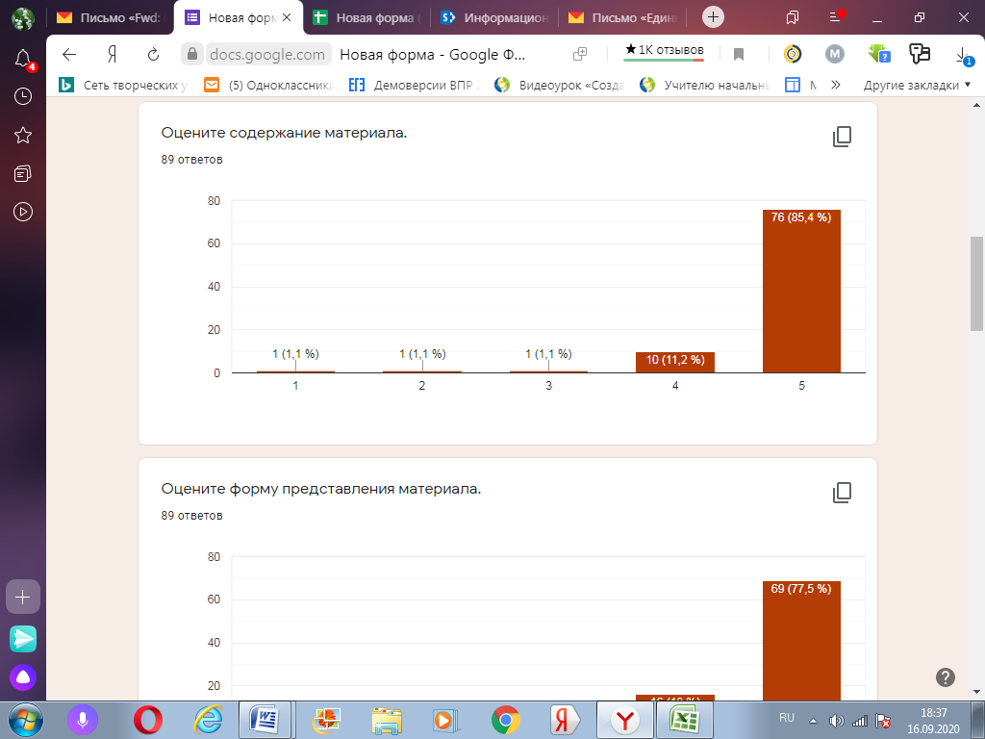

**96% участников считают данную форму представления материала успешной.**

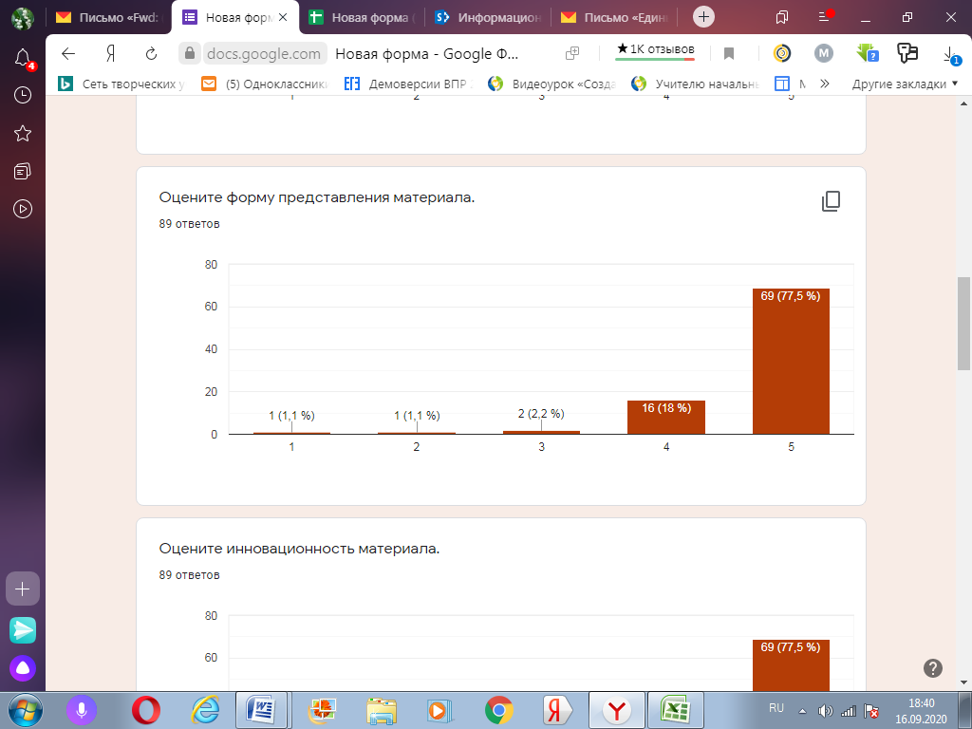

Инновационность материалов оценили в 5 баллов 77,5% участников

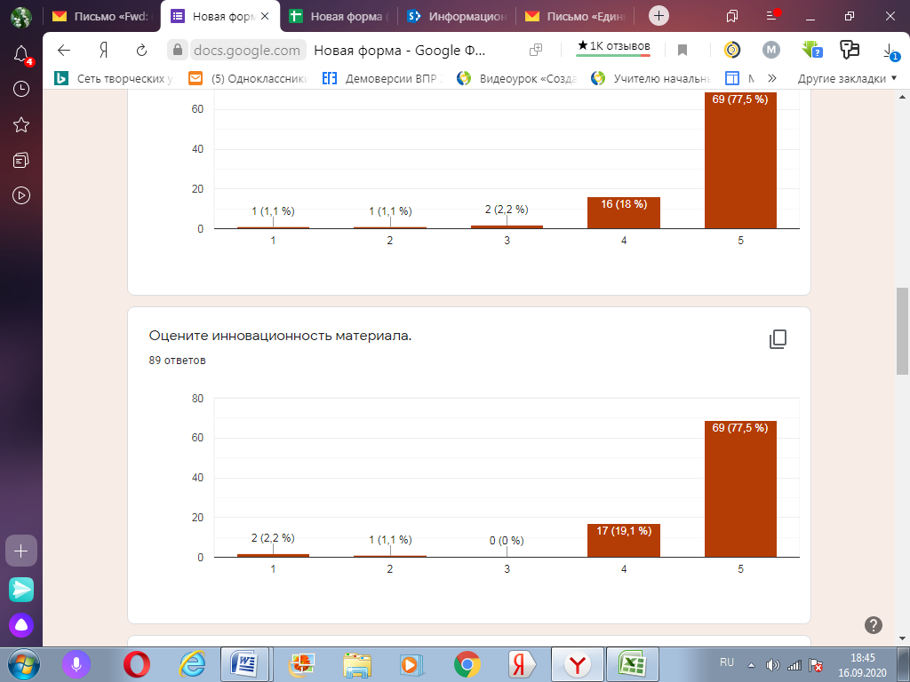

Полезность проведенного ЕГМД оценили 5 баллами – 68%, 4 баллами – 23,6%

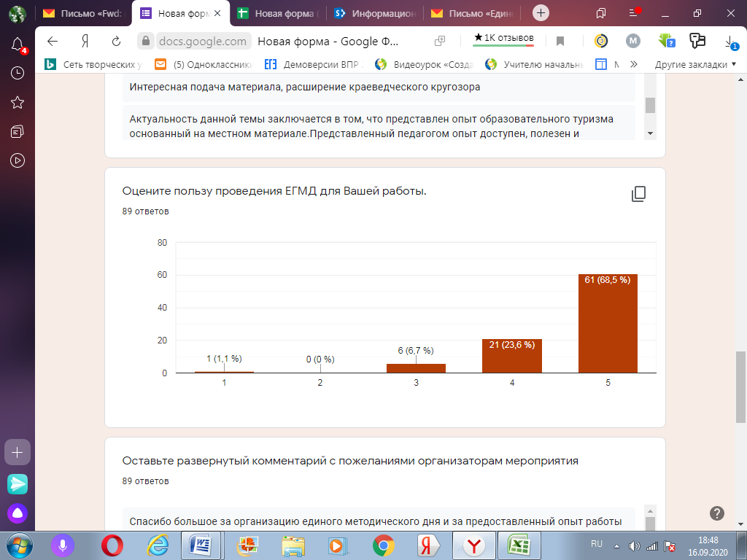

Для организаторов участники оставили отзывы с рекомендациями и просто слова благодарности.

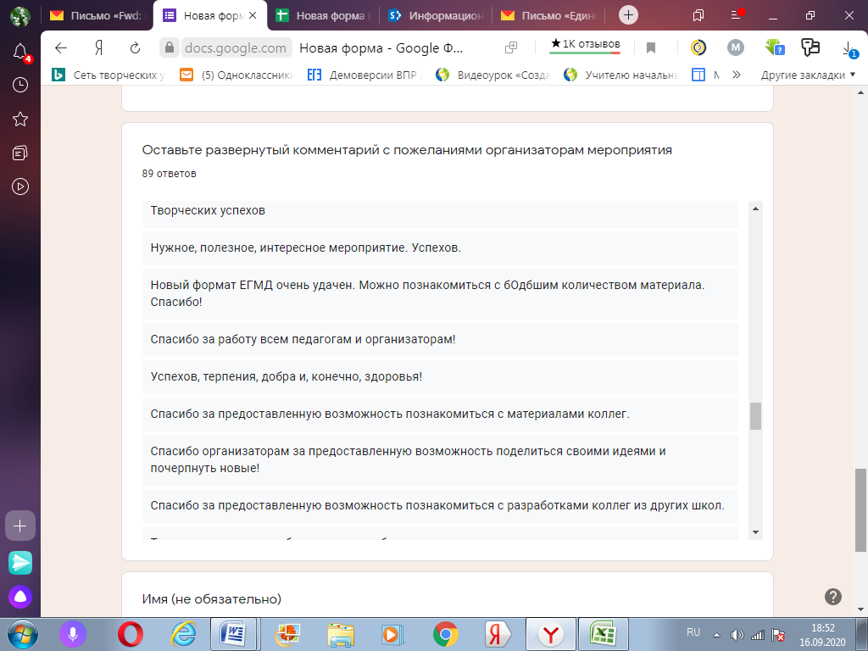

Самыми востребованными материалами (по количеству отзывов) стали работы [Егоровой Е.В., учителя истории и обществознания МОУ СОШ № 2](http://www.eduportal44.ru/Buy/IMC/DocLib152/%D0%95%D0%B3%D0%BE%D1%80%D0%BE%D0%B2%D0%B0%20%D0%95.%D0%92.%20%D0%9C%D0%9E%D0%A3%D0%A1%D0%9E%D0%A8%E2%84%962%20%D0%9E%D0%B1%D1%80%D0%B0%D0%B7%D0%BE%D0%B2%D0%B0%D1%82%D0%B5%D0%BB%D1%8C%D0%BD%D1%8B%D0%B9%20%D0%BC%D0%B0%D1%80%D1%88%D1%80%D1%83%D1%82%20%D0%B2%20%D1%84%D0%BE%D1%80%D0%BC%D0%B0%D1%82%D0%B5%20%D0%BA%D0%B2%D0%B5%D1%81%D1%82-%D0%B1%D1%83%D0%BA%D0%B0.pdf) и [Ершовой А.Ю., учителя математики МОУ СОШ № 13 им. Р.А. Наумова​.](http://www.eduportal44.ru/Buy/IMC/DocLib152/%D0%95%D1%80%D1%88%D0%BE%D0%B2%D0%B0%20%D0%90%D0%BD%D0%BD%D0%B0%20%D0%AE%D1%80%D1%8C%D0%B5%D0%B2%D0%BD%D0%B0)

## Вывод:

1. Единый городской методический день подготовлен и проведен на высоком уровне. Более 96% участников считают мероприятие полезным и значимым для педагогического сообщества города.
2. Количество участников мероприятия свидетельствует о высокой степени заинтересованности профессионального сообщества и общественности результатами педагогической деятельности.
3. Более 95% участников мероприятия считают данную форму проведения успешной и рекомендуют оставить форму проведения ЕГМД в таком формате.